Presseinformation

Hochspannungsversorgungen und Spezialnetzteile von Heim Electronic kommen jetzt aus Bünde (NRW)

Bünde – Die Heim Electronic GmbH hat ihre Firmenzentrale nach der Übernahme durch Gesellschafter von MKT-Systemtechnik von Kaufbeuren in das nordrhein-westfälische Bünde verlegt. Die Übernahme erfolgte vor einem Jahr im Rahmen einer Nachfolgeregelung für das bayerische Unternehmen. Heim Electronic hat sich seit 1993 auf die Entwicklung, die Produktion und den Vertrieb anwendungsspezifischer Stromversorgungen für Industrie, Medizin, Wissenschaft und Forschung spezialisiert.
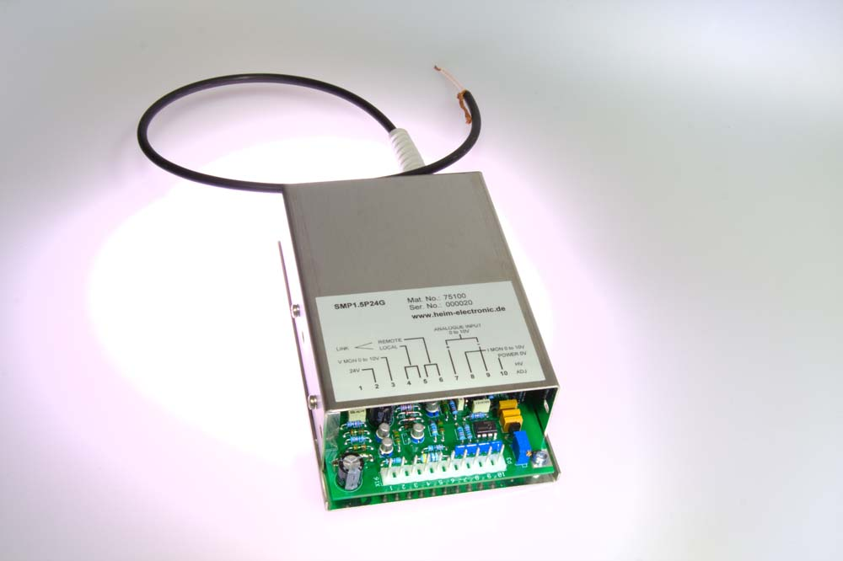
Bild: Hochspannungsmodul der Serie SMP von Heim Electronic
Zu den Schwerpunkten des Unternehmens zählen Spezialnetzteile für Dioden-Laser und die Entwicklung von AC/DC-Hochspannungsversorgungen zur Leiterplattenmontage. Die Bauteile kommen u.a. in Photomultipliern, analytischen Geräten, spektrometrischen Anwendungen oder Bildwandlern zum Einsatz. Darüber hinaus entwickelt das Unternehmen auch Komponenten für Leistungselektronik und andere elektronische Baugruppen, wie z.B. Linearregler, Sperr-, Durchfluss- oder Resonanzwandler. Ein Fragebogen für Entwickleranfragen und die Kontaktdaten finden sich auf der Unternehmenswebsite www.heim-electronic.de, Interessenten können sich mit Fragen und Bestellungen fortan auch direkt an die in Bünde ansässige MKT-Systemtechnik GmbH wenden.
Bilder: | Hochspannungsmodul-SMP1_Heim-Electronic | Zeichen: | 1.206
Dateiname: | 201711042_pm_heim-electronic | Datum: | 07.12.2017

Unternehmenshintergrund

Seit 1994 entwickelt, produziert und vertreibt die Modulare Komponenten Technik für Systeme GmbH & Co. KG (MKT) mit Sitz in Bünde/Nordrhein-Westfalen Produkte und Komponenten für den industriellen Feldbus CAN/CANopen. Seit 2009 firmiert das Unternehmen als MKT Systemtechnik GmbH & Co. KG. Zum Portfolio gehören sowohl Standardkomponenten als auch kundenspezifische Entwicklungen und Lösungen für individuelle Problemstellungen. MKT-Produkte kommen schwerpunktmäßig in den Segmenten Automatisierung, Automotive und Medizintechnik zum Einsatz. Im Bereich der Automatisierung bietet MKT I/O-Baugruppen, Einbauterminals mit Grafik- und Text-Displays, Handbediengeräte sowie eine Compact-Steuerung auf CoDeSys-Basis für kostenoptimierte Lösungen. Ein Highlight für den Automotive-Sektor ist das universelle Datenerfassungs-, Analyse- und Visualisierungsgerät „MKT-View“ für CAN-Netzwerke in Testfahrzeugen und Prototypen. Für die Medizintechnik produziert MKT kompakte Handheld-Terminals, die sich an Diagnosesysteme und mobile Einheiten anschließen lassen.

Kontakt:  MKT Systemtechnik GmbH & Co. KG  Vertrieb/Marketing  Haßkampstraße 75-77  32257 Bünde  Tel.: 05 223 / 493 933 - 0  Fax: 05 223 / 493 933 - 20  E-Mail: vertrieb@mkt-sys.de  Internet: www.mkt-sys.de |  | gii die Presse-Agentur GmbH  Immanuelkirchstraße 12  10405 Berlin  Tel.: 0 30 / 53 89 65 -0  Fax: 0 30 / 53 89 65 -29  E-Mail: info@gii.de  Internet: www.gii.de

